**Информация к проекту решения о предоставлении разрешения на условно разрешенный вид использования земельного участка:**

**Заявитель:** МКОУ «Березиковская средняя школа»

**Земельный участок:**

адрес: Новосибирская область, Тогучинский район, село Березиково, ул. Школьная, 15 (кадастровый номер ЗУ [54:24:054106:6](https://egrp365.org/reestr?egrp=54:24:054106:6))

площадь: 20 168 кв.м

**Территориальная зона:** Зона специализированной общественной застройки (Ос)

**Запрос:** предоставление разрешения на уменьшение процента застройки земельного участка до 14 %, обусловленного тем, что земельный участок уже обременён строительством, а данная пристройка идет уже к существующему зданию, а также имеется наличие охранной зоны инженерных сетей.

**Планируется:** строительство пристройки спортивного зала с пищеблоком

Схема №1

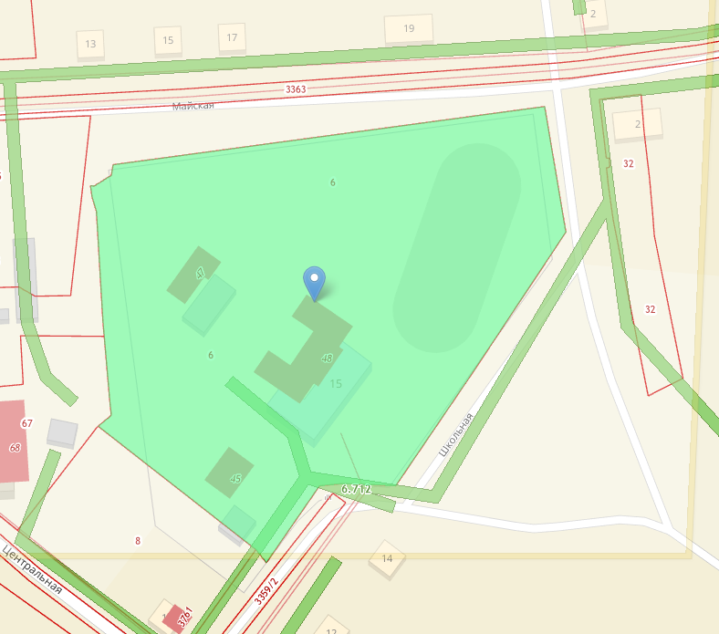

Схема 2

